Пошёл как-то Кот на речку рыбу ловить и у самой опушки Лису встретил.
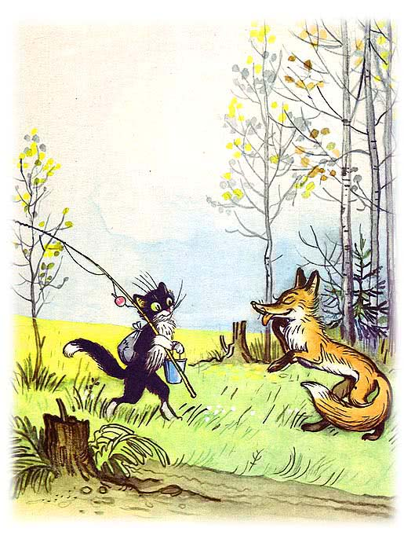
Помахала Лиса пушистым хвостом и говорит медовым голоском:— Здравствуй, кум-куманёк, пушистый коток! Вижу, рыбку ловить собрался?— Да вот хочу котятам моим рыбки принести.Лиса глаза опустила и совсем тихо спрашивает:— Может быть, ты и меня рыбкой угостишь? А то всё куры да утки…Усмехнулся Кот:— Так и быть. Первую рыбку тебе отдам.— Уж не знаю, как тебя благодарить.— Ладно, ладно.
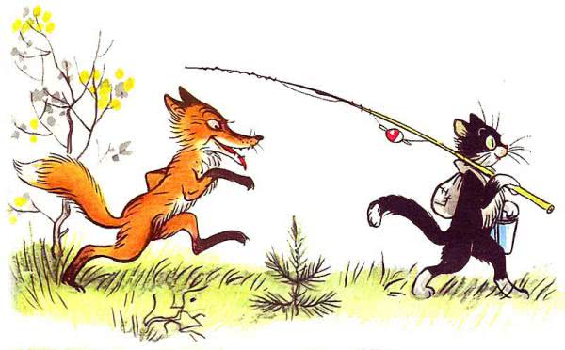
Пошёл Кот дальше, а Лиса за ним вприпрыжку бежит и про себя шепчет:— Первая рыбка моя, первая рыбка моя!..А тут из-за ствола мохнатой ели вышел им навстречу большой лохматый Серый Волк.— Здорово, браток! — прохрипел Волк. — На рыбалку топаешь?
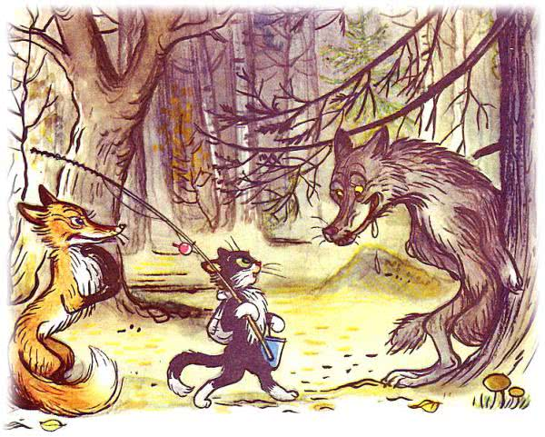
— Да вот, хочу котятам…— Ну а мне… рыбёшки подбросишь, браток? А то всё козы да овцы, козлы да бараны… Мне бы чего-нибудь постненького!Усмехнулся Кот:— Ну ладно. Первая рыбка Лисе, а вторая — тебе!— Молодец, браток! Спасибо!— Ладно, ладно.
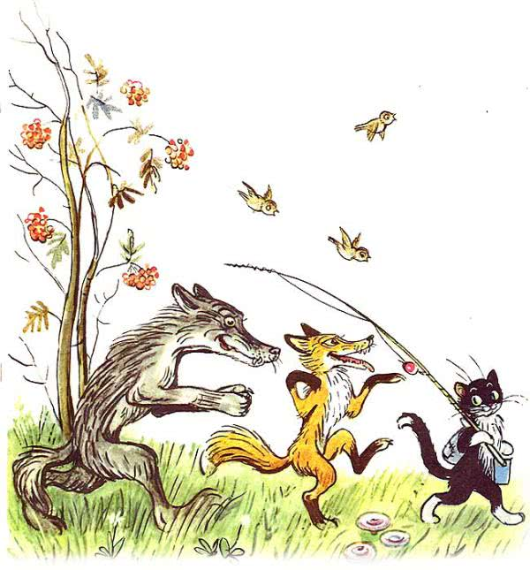
И все пошли дальше, к реке поближе. Шагает Кот по лесу, за ним Лиса вприпрыжку бежит, про себя шепчет: «Первая рыбка моя, первая рыбка моя!»Волк позади ковыляет, бормочет:— А вторая моя! А вторая моя!Вдруг из самой чащи вышел Медведь.
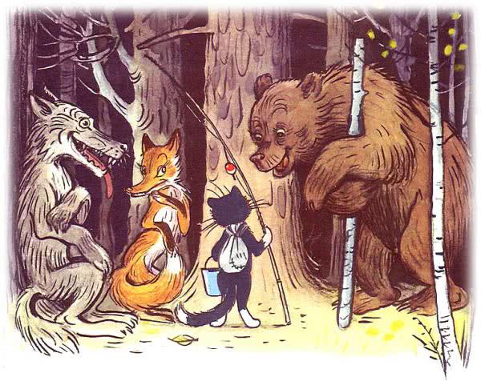
Увидел Кота с удочкой, как заревёт:— Эй, сынок! Ты что — рыбу ловить?— Вот хочу котятам…— Слушай, сынок, неужели мне, старику, рыбы не дашь? Я ведь до смерти люблю рыбу-то! А то всё быки да коровы, с рогами да копытами…Кот усмехнулся в усы, говорит:— Первую рыбку я Лисе обещал, вторую Волку, а тебе уж третья будет.— Пусть третья, только чтоб самая большая!— Ладно.И все дальше пошли, к реке поближе.
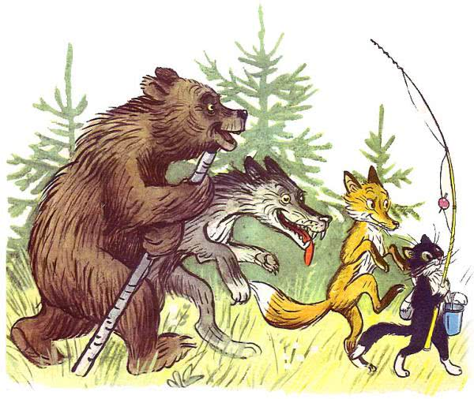
Впереди Кот шагает, за ним Лиса вприпрыжку бежит, за Лисой Волк крадётся, позади всех Медведь вперевалку топает.— Первая рыбка — чур, моя! — шепчет лиса.— А вторая — моя… — бормочет Волк.— А третья — вот такая — моя! — рычит Медведь.Так и пришли все к реке.Снял с себя Кот мешок, рядом ведёрко поставил, стал удочку разматывать. Лиса, Волк и Медведь в кустах неподалёку устроились: своей доли улова дожидаются.
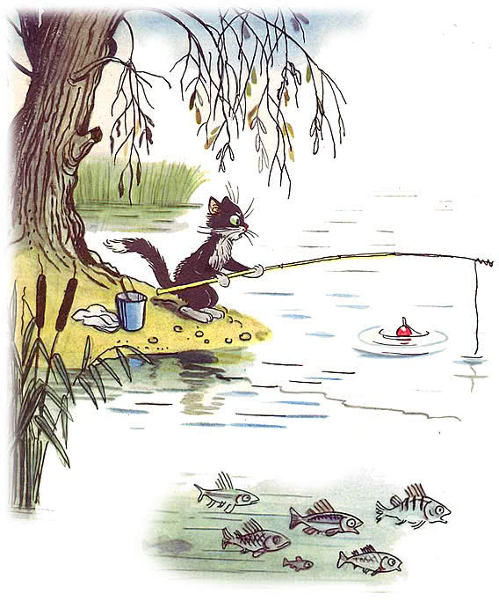
Насадил Кот на крючок червяка, закинул удочку, уселся поудобнее и на поплавок уставился.Приятели в кустах тоже с поплавка глаз не сводят. Ждут.
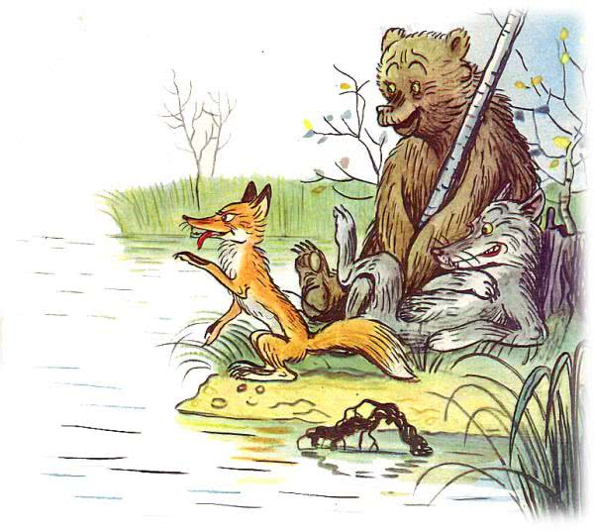
Лиса шепчет:— Ловись, рыбка, большая и маленькая…И вдруг поплавок дрогнул.Лиса ахнула:— Ах, моя рыбка клюёт!Поплавок на воде заплясал, запрыгал; от него круги во все стороны побежали.
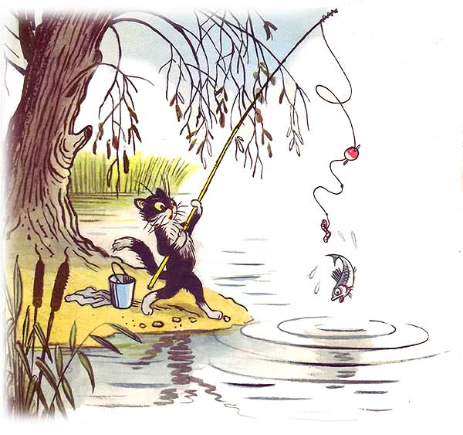
— Дёргай! Дёргай! Тащи мою рыбку! — закричала Лиса.Испугался Кот — дёрнул. Сверкнула серебром рыбка и с плеском ушла под воду.— Сорвалась! — прохрипел Волк. — Поторопилась, глупая, крик подняла… Ну, теперь моя очередь! Моя-то уж не сорвётся!
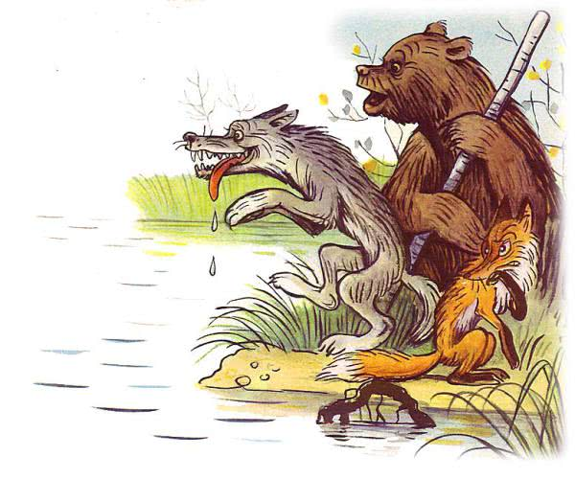
Насадил Кот на крючок нового червяка и снова закинул удочку.
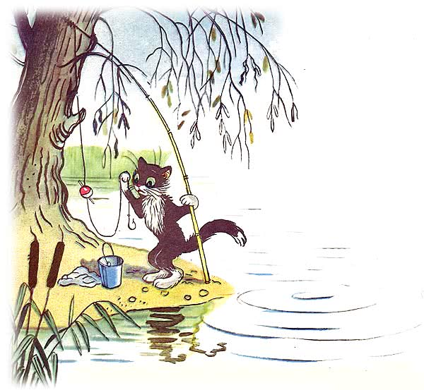
Потирает Волк лапы, приговаривает:— Ловись, рыбка, большая и крупная… Ловись…Тут как раз поплавок вздрогнул и пошёл гулять по воде. Кот удилище уже в лапку забрал.— Не дёргай! — рычит Волк. — Дай рыбе покрепче зацепиться.Отпустил Кот удочку, а поплавок вдруг сразу остановился.— Вот теперь тащи! — скомандовал Волк.Кот дёрнул удочку — на конце лески голый крючок болтается.— Дождался, — хихикнула Лиса. — Твоя рыбка всего червяка объела!
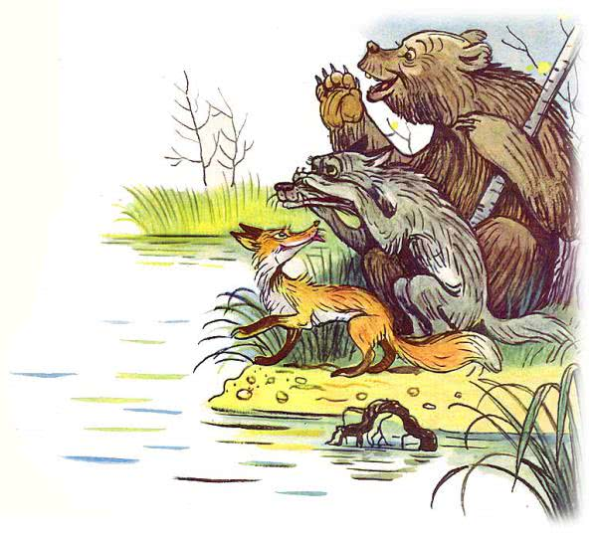
Кот насадил на крючок нового червяка и в третий раз закинул удочку.— Ну, теперь тихо! — рявкнул Медведь. — Если мою рыбку спугнёте — я вам!.. Вот она!!!
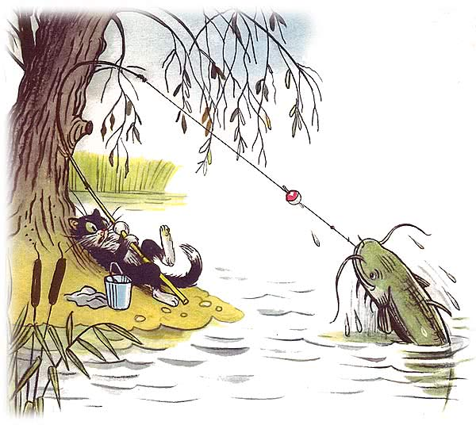
Поплавок весь ушёл под воду, леска как струна натянулась: вот-вот оборвётся…— Хо-хо! — радуется Медведь. — Это моя! Как наказывал, самая большая!Кот еле-еле на берегу держится: рыбина, того и гляди, его в воду стащит.Вот из воды уже показалась страшная, усатая морда…Вот так сом!
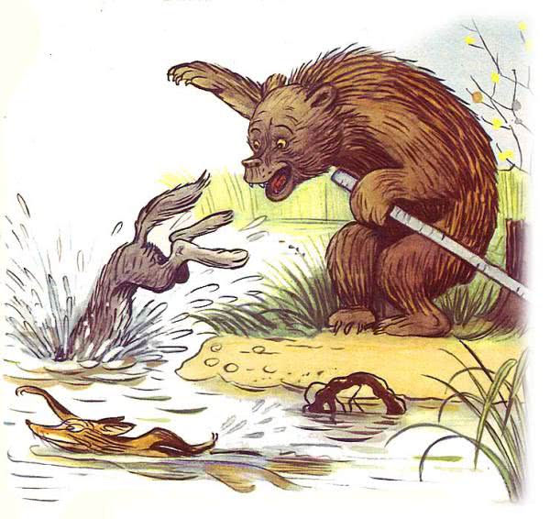
— Я первая, это моя!.. Не дам!!! — вдруг взвизгнула Лиса и кинулась в реку.— Не-е-е-ет, шалишь… Моя будет! — зарычал Волк и нырнул вслед за Лисой.
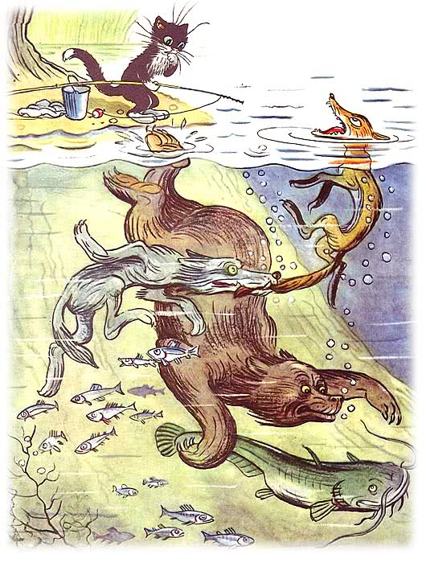
Медведь на берегу ревёт во всё горло:— Ограбили!.. Разбойники!..А в воде уже бой идёт: Волк и Лиса друг у друга рыбу выдирают.Медведь не долго думал и с разбегу тоже бултыхнулся в воду.Вода в реке как в котле кипит. То и дело наверх чья-нибудь голова вынырнет: то лисья, то волчья, то медвежья. Из-за чего дерутся — неизвестно. Рыба-то уже давно уплыла.Усмехнулся Кот в усы, смотал удочку и пошёл другое место искать. Где поспокойнее.
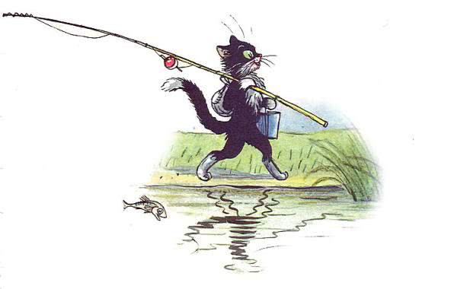

Иллюстрации: В.Сутеев.

